Comune di Canosa di Puglia

Ufficio Stampa

Comunicato Stampa
Sabato 10 dicembre 2016

A tutti gli organi di stampa
con preghiera di diffusione

166. Scuola: “La legalità secondo i ragazzi ed il confronto col territorio” è il tema dell’assemblea d’istituto del liceo Fermi di Canosa; è intervenuta anche il prefetto Clara Minerva
La legalità secondo i ragazzi ed il confronto col territorio. Si è svolta presso l'auditorium di Palazzo Mariano una assemblea d'istituto straordinaria del Liceo "Enrico Fermi " di Canosa sul tema della legalità, soprattutto alla luce dei recenti e cruenti fatti di cronaca che hanno riguardato direttamente la città di Canosa.

“A dire il vero, questa è soltanto una delle tante occasioni in cui al "Fermi" viene affrontato il tema della legalità – spiega Sabino Facciolongo, assessore alla Cultura e Pubblica istruzione -: a cominciare dalla costante partecipazione delle classi terze al progetto "Cittadella della Legalità", organizzato da associazioni locali nel Cilento, per finire con il progetto promosso dal Rotary club-Rotaract di Canosa, che vedrà coinvolte le classi quarte prossimamente presso il Centro Servizi Culturali, proprio in continuità con il progetto "Cittadella".

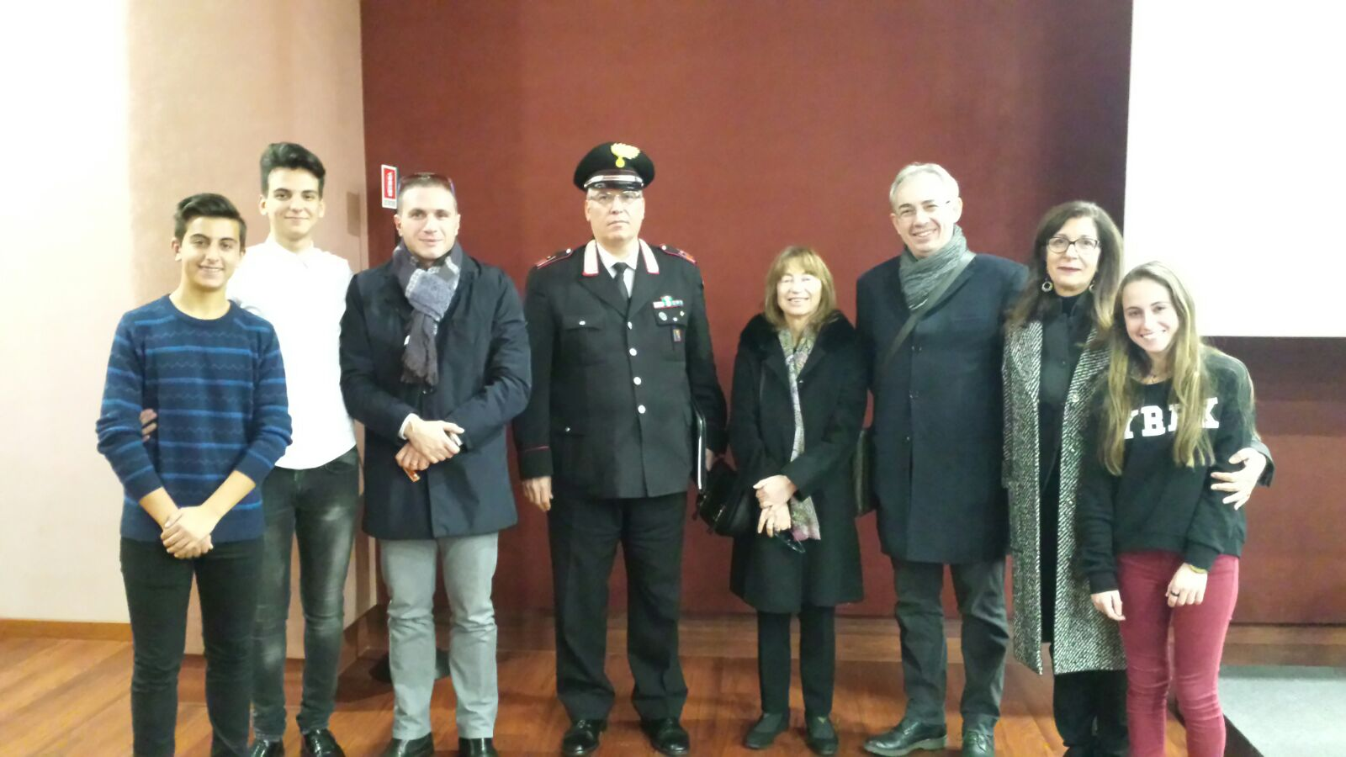

Coerentemente con un tema che pare essere diventato un leit motive del "Fermi", i rappresentanti d'istituto, Giulia D'Elia, Marcello D'Aulisa e Mattia Lovino, hanno voluto che la circostanza luttuosa che ha così duramente colpito la città diventasse occasione di un vero e proprio confronto fra studenti e Forze dell'Ordine del territorio, a cominciare dalla figura apicale del Prefetto di Barletta, Clara Minerva, cui si è affiancato il dirigente del locale Commissariato di Polizia di Stato, Raffaele Fiantanese, e ovviamente il sindaco di Canosa, Ernesto La Salvia. Presenti anche il Comandante della Stazione dei Carabinieri di Canosa, il maresciallo Savino Silecchia, ed il consigliere regionale Francesco Ventola oltre all’assessore alle Politiche scolastiche di Canosa, Sabino Facciolongo.

A presiedere l'incontro e portare i saluti della comunità scolastica, è stata la dirigente del Liceo Fermi, Nunzia Silvestri. “I relatori hanno dibattuto in modo non certo convenzionale sul tema della sicurezza e dell'ordine pubblico nella città, sottolineando le numerose zone d'ombra ancora presenti nella nostra società, accanto ai non pochi motivi di speranza che ci fanno sperare che, quella dell'ordine pubblico a Canosa, sia una situazione non certo irrecuperabile; risolvibile anche con una più stretta collaborazione fra cittadini e Forze dell'Ordine. È questa probabilmente la vera e propria "formula vincente" per potersi riappropriare del territorio. Gli ospiti hanno anche risposto volentieri ed in maniera esauriente alle numerose domande poste dai ragazzi: in primo luogo a quelle riguardanti la diffusa sensazione di insicurezza purtroppo percepita a molti livelli dai cittadini. Ne è nato un interessante scambio di idee intorno ai problemi che ci affliggono ed un confronto sul ruolo dei giovani, e soprattutto della scuola, per renderli meno pressanti e pericolosi per lo sviluppo della società”.

L'intervento del sindaco La Salvia, a supporto di quelli più propriamente tecnici di Prefetto e Dirigente della Polizia di Stato, ha sottolineato come i concetti di criminalità e violenza vadano intesi in senso più ampio, includendovi anche quegli atti di sopraffazione spesso sottovalutati perché considerati quasi "endemici" se non addirittura parte integrante del vivere civile. Si è ribadita l'estrema pericolosità di un simile atteggiamento, grazie al quale si creano quelle zone grigie cosi propizie all'esercizio dell'illegalità in ogni ambito . “In questo la scuola può fare molto – ha sottolineato il primo cittadino -, promuovendo atteggiamenti di cittadinanza attiva che combattano quell'omertà ed indifferenza, brodo di coltura per lo sviluppo della criminalità. In tempi di disimpegno ed edonismo non è poco che studenti spontaneamente decidano di impiegare i propri spazi di discussione per dibattere con ospiti di siffatto livello problemi di tale complessità.
Un buon inizio per chi inizia ad affacciarsi nel dibattito sociale ed una conferma del fatto che, al netto dell'abitudine spesso denigratoria nei confronti delle iniziative cittadine,
ancora una volta, sia evidente come a Canosa la scuola abbia fatto il proprio dovere quale agenzia educante. A noi e, soprattutto ai nostri ragazzi, il compito di far seguire i fatti alle parole”.

ufficio stampa
Francesca Lombardi
tel. 0883.610 206, cell. 3476325951, fax. 0883.661005
e-mail: ufficiostampacomunedicanosa@gmail.com
portale del Comune di Canosa: http://www.comune.canosa.bt.it/

